承德盛容房地产开发有限公司丰宁分公司
紫御公馆住宅小区项目
水土保持方案报告表



建设单位：承德盛容房地产开发有限公司丰宁分公司

编制单位：承德恒蓝水土保持技术咨询服务有限公司
2021年8月

水土保持方案报告表

送审单位 | 承德盛容房地产开发有限公司丰宁分公司
法定代表人： | 董可新
地址： | 丰宁县大阁镇新丰路政府大院底商从南向北第三家
联系人： | 杨建坡
电话： | 13931415371
编制单位： | 承德恒蓝水土保持技术咨询服务有限公司
报送时间： | 2021年8月13日

承德盛容房地产开发有限公司丰宁分公司紫御公馆住宅小区项目
水土保持方案报告表
项目概况 | 位置 |  |  | 本项目位于丰宁县大阁镇白塔村，111国道西侧。中心地理坐标：东经116°36′52.49″，北纬41°14′26.97″。
项目概况 | 建设内容 |  |  | 本项目为紫御公馆住宅小区项目，总占地面积为1.97hm²，总建筑面积为2.54 hm²，其中：地上建筑面积为2.0 hm²，地下建筑面积为5.4 hm²，容积率≤1.02，建筑密度≤28.68%，绿地率≥35.02%。本项目建设内容为住宅楼12栋。
项目概况 | 建设性质 |  |  | 新建，建设类项目 |  | 总投资（万元） |  |  | 10000
项目概况 | 土建投资（万元） |  |  | 8500 |  | 占地面积（h㎡） |  |  | 永久占地 |  | 1.97
 |  |  |  |  |  |  |  |  | 临时占地 |  | 0
项目概况 | 动工时间 |  |  | 2021年10月 |  | 完工时间 |  |  | 2022年9月
项目概况 | 土石方(万m³） |  |  | 挖方 |  | 填方 |  |  | 借方 |  | 弃方
项目概况 |  |  |  | 2.3 |  | 2.3 |  |  | 0 |  | 0
项目概况 | 取土（石、砂）场 |  |  | 根据建设单位提供的数据，本工程土石方主要来源为场地平整、构建筑物基础开挖，厂区填垫。建设期间土石方总量为4.6万m³，其中开挖土方量2.3万m³，回填土方量2.3万m³，挖填平衡。
项目概况 | 弃土（石、砂）场 |  |  | /
项目区概况 | 涉及重点防治区情况 |  |  | 燕山国家级水土流失重点预防区 |  |  | 地貌类型 |  |  | 中低山区
项目区概况 | 原地貌土壤侵蚀模数[t/(k㎡·a)] |  |  | 500 |  |  | 容许土壤流失量[t/(k㎡·a)] |  |  | 200
项目选址（线）水土保持评价 |  |  |  | 本项目选址不占用河流两岸、湖泊和水库周边的植被保护带，不占用全国水土保持监测网络中的监测站点、重点试验区及国家确定的水土保持长期定位观测站。但项目所在丰宁满族自治县属于燕山国家级水土流失重点预防区，存在一定的限制性因素，工程建设提高防治标准，项目采用平坡式布置方案，主体工程建设方案符合水土保持的要求。项目选址（线）无水土保持制约性因素。
预测水土流失总量（t） |  |  |  | 128.05
防治责任范围（h㎡） |  |  |  | 1.97
防治标准等级及目标 |  | 防治标准等级 |  | 北方土石山区一级标准
 |  | 水土流失治理度（%） |  | 95 |  |  | 土壤流失控制比 |  |  | 1
 |  | 渣土防护率（%） |  | 97 |  |  | 表土保护率（%） |  |  | 95
 |  | 林草植被恢复率（%） |  | 97 |  |  | 林草覆盖率（%） |  |  | 27
水土保持措施 |  | 防治分区 | 工程措施 |  |  |  | 植物措施 |  |  | 临时措施
 |  | 构建筑物区 | 表土收集0.57h㎡
 |  | 道路广场区 | 表土收集0.61h㎡,地下管网700m； |  |  |  |  |  |  | 彩钢拦挡600m,洗车池一座
 |  | 绿化区 | 表土回覆0.69h㎡； |  |  |  | 园林式景观绿化0.69h㎡ |  |  | 编制草袋拦挡100m、密目网苫盖700㎡
 |  | 生产生活区 | 表土收集0.1h㎡
水土保持投资估算（万元） |  | 工程措施 | 61.72 |  |  |  | 植物措施 |  |  | 150
 |  | 临时措施 | 9.34 |  |  |  | 水土保持补偿费 |  |  | 2.76
 |  | 独立费用 | 建设管理费 |  |  |  | 0.19
 |  | 独立费用 | 设计费 |  |  |  | 2
 |  | 独立费用 | 验收报告编制费 |  |  |  | 1
 |  | 总投资 | 233.74
编制单位 |  |  | 承德恒蓝水土保持技术咨询服务有限公司 |  | 建设单位 |  |  | 承德盛容房地产开发有限公司丰宁分公司
法人代表及电话 |  |  | 辛月武/15733969696 |  | 法人代表及电话 |  |  | 董可新
地址 |  |  | 河北省承德市丰宁满族自治县大阁镇和尚沟113号 |  | 地址 |  |  | 丰宁县大阁镇新丰路政府大院底商从南向北第三家
邮编 |  |  | 67000 |  | 邮编 |  |  | 68350
联系人及电话 |  |  | 辛月武/15733969696 |  | 联系人及电话 |  |  | 杨建坡/13931415371
电子邮箱 |  |  | 237352221@qq.com |  | 电子邮箱 |  |  | ——
传真 |  |  | / |  | 传真 |  |  | ——

承德盛容房地产开发有限公司丰宁分公司
紫御公馆住宅小区项目
水土保持方案报告表
设计说明

建设单位 ：承德盛容房地产开发有限公司丰宁分公司编制单位：承德恒蓝水土保持技术咨询服务有限公司

2021年8月

承德盛容房地产开发有限公司丰宁分公司
紫御公馆住宅小区项目
水土保持方案报告表
责任页
（承德恒蓝水土保持技术咨询服务有限公司）

批 准：辛月武
核 定：张庆祥
审 查：马辉
校 核：宋景民
编 写：顾传奇（参编全部章节）

目 录
1 项目简况 1
1.1项目基本情况 1
1.2项目组成及工程布置 1
1.3项目占地 3
1.4土石方情况 3
1.5自然概况 4
2 项目水土保持评价 5
2.1主体工程选址（线）评价 5
2.2建设方案与布局评价 5
3 水土流失分析与预测 8
3.1水土流失现状 8
3.2水土流失预测 8
3.3水土流失危害分析 8
3.4指导性意见 9
4 水土保持措施 10
4.1防治区划分 10
4.2措施总体布局 10
4.3分区措施布设 13
4.4防治措施工程量汇总 16
6水土保持投资概算及效益分析 18
6.1投资概算 18
6.2效益分析 20
7水土保持管理 23

附件：
- 《不动产权证书》
- 《丰宁满族自治县规划局关于大阁镇白塔村规划设计条件通知书》（丰规条字[2019]第21号）
- 《丰宁满族自治县关于出让国有建设用地使用权的批复》（丰政出让字[2019]79号）
（4）营业执照

附图：
（1）SB-1项目区地理位置图
（2）SB-2项目区水系图
（3）SB-3项目区土壤侵蚀强度分布图
（4）SB-4项目总体平面布局及水土保持措施布设图
（5）SB-5水土保持典型措施布设图

项目简况

1.1项目基本情况
- 建设项目名称：紫御公馆住宅小区项目
（2）项目建设单位：承德盛容房地产开发有限公司丰宁分公司
（3）项目建设性质：新建、建设类项目
（4）主要建设内容及规模：本项目为紫御公馆住宅小区项目，总占地面积为1.97hm²，总建筑面积为2.54hm²，其中：地上建筑面积为2.0hm²，地下建筑面积为0.54hm²，容积率≤1.02，建筑密度≤28.68%，绿地率≥35.02%。本项目建设内容为住宅楼12栋。
（5）地理位置：本项目位于丰宁县大阁镇白塔村，111国道西侧。中心地理坐标：东经116°36′52.49″，北纬41°14′26.97″。
（6）建设投资：本项目总投资为10000万元。
（7）进度安排：本项目建设工期为2020年10月，竣工时间2022年9月，总工期为12个月。

1.2项目组成及工程布置

1.2.1项目组成
本项目由主体工程区（构建筑物区、道路区、绿化区、施工生产生活区）总占地面积1.97h㎡，均为永久占地，其中构建筑物区占地0.57h㎡、道路广场区占地0.61h㎡、绿化区占地0.69h㎡、施工生产生活区0.1h㎡。
（1）构建筑物区
本项目共建设构建筑物12栋，总建筑面积为2.54hm²，其中：地上建筑面积为2.0 h㎡，地下建筑面积为0.54 h㎡。施工工序为场地平整、开挖基础、楼房建筑，水土流失主要发生在工程建设期。构建筑物区占地0.57h㎡，占地类型为荒草地。
（2）道路广场区
道路交通是居住环境的重要组成部分，是住区结构的骨架，根据周边市政道路条件，车行主入口设在北侧城市道路，沿小区外围设置机动车道。结合地形环境，小区规划与住宅楼相通的地下停车场，并沿小区外围道路设置地上生态停车场，交通车流直接到达停车场。道路广场区占地0.61h㎡，占地类型为荒草地。
（3）绿化区
绿化环境的营造采取多层次多种类型组合的方法，设计手法丰富多变：项目的临街绿化带，宽阔醒目的小区中央景观，沿街商业与市政道路相连融为一体，绿地穿插其中，一切给人一种步移景换的效果，描绘出一幅幅生动的居住场景。社会文明和技术发展的一个显著特征是 城市居民闲暇时间和老龄住户的增多，丰富健康的闲暇生活是住区综合质量标准的重要方面。 规划将绿地系统当做住区公共活动空间渗透于居住生活的每一个角落，在绿地中划示不同的空间属性，服务于不同的对象，并配置相应的设施和功能以促进交往，使得绿地得以更高效率的使用。绿化区占地0.69h㎡，占地类型为荒草地。

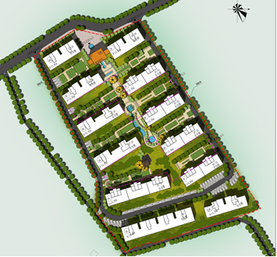
项目区绿化效果图
（4）施工生产生活区
施工生产生活区位于项目区东南侧，用于施工期间临时施工以及休息，该区域全部进行硬化处理，施工结束后作为广场硬化区区。施工生产生活区占地0.1h㎡，占地类型为荒草地。

1.2.2工程布置
（1）平面布置
项目位于丰宁县大阁镇白塔村，111国道西侧。本项目共五个主要出口，北侧布置三个，东侧布置有两个。
（2）竖向布置
项目区地势平坦，项目南北长约190m，东西长约100m，建成后±0标高为697.5m。工程建设地下停车位对控制线内进行开挖，开挖深度为4m。

1.3项目占地
本项目由主体工程区（构建筑物区、道路区、绿化区、施工生产生活区）总占地面积1.97h㎡，均为永久占地，其中构建筑物区占地0.57h㎡、道路区占地0.61h㎡、绿化区占地0.69h㎡、施工生产生活区0.1h㎡。
地类型为荒草地，占地情况见表1-1。
表1-1工程占地情况表 单位：h㎡
防治分区 | 占地面积 | 占地性质 | 占地类型
防治分区 | 占地面积 | 永久占地 | 荒草地
构建筑物区 | 0.57 | 0.57 | 0.57
道路区 | 0.61 | 0.61 | 0.61
绿化区 | 0.69 | 0.69 | 0.69
施工生产生活区 | 0.1 | 0.1 | 0.1
合计 | 1.97 | 1.97 | 1.97

1.4土石方情况
根据建设单位提供的数据，本工程土石方主要来源为场地平整、构建筑物基础开挖，厂区填垫。建设期间土石方总量为4.6万m³，其中开挖土方量2.3万m³，回填土方量2.3万m³ （回填土方用于构筑物回填、道路广场回填等），挖填平衡。
表1-2土石方工程量平衡表 单位：万m³
分区 | 挖方 | 填方 | 区间调出 |  | 区间调入
分区 | 挖方 | 填方 | 数量 | 去向 | 数量 | 来源
构建筑物区 | 2.16 | 1.18 | 0.98 | ②③④
道路广场区 | 0.12 | 0.78 | 0.12 | ③ | 0.78 | ①
绿化区 |  | 0.25 |  |  | 0.25 | ①③④
施工生产生活区 | 0.02 | 0.09 | 0.02 | ③ | 0.09 | ①
小计 | 2.3 | 2.3 | 1.12 |  | 1.12
表1-3表土平衡表 单位：万m³
分区 | 挖方 | 填方 | 区间调出 |  | 区间调入
分区 | 挖方 | 填方 | 数量 | 去向 | 数量 | 来源
构建筑物区 | 0.11 |  | 0.11 | ③
道路广场区 | 0.12 |  | 0.12 | ③
绿化区 |  | 0.25 |  |  | 0.25 | ①②④
施工生产生活区 | 0.02 |  | 0.02 | ③
小计 | 0.25 | 0.25 | 0.25 |  | 0.25

1.5自然概况
丰宁县属于中温带半湿润半干旱大陆性季风型高原山地气候。春季风多干旱，夏季湿热多雨，秋季天高气爽，冬季寒冷干燥。年平均气温0.9－6.2℃，最热月为7月，平均气温22℃，最冷月为1月，平均气温—12℃。
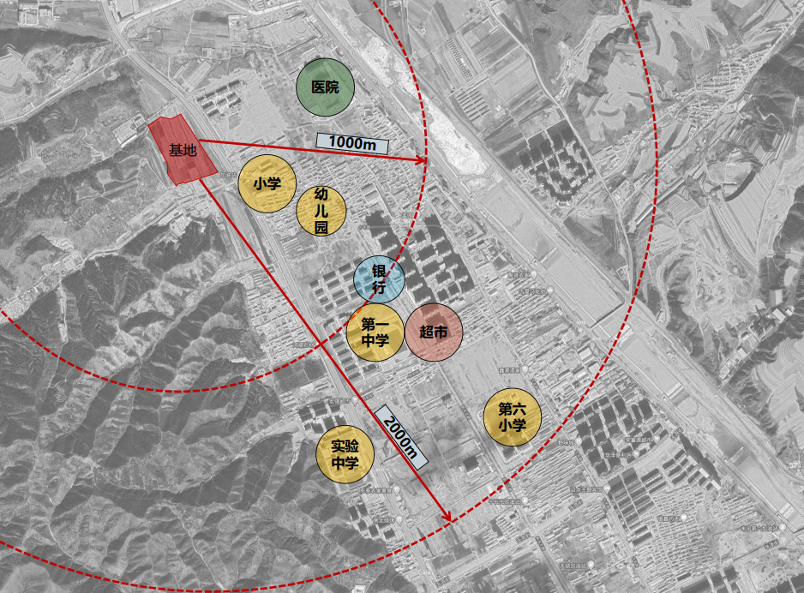
项目区位于潮河流域，在水利部《全国水土保持规划国家级水土流失重点预防区和重点治理区复核划分成果》中属燕山国家级水土流失重点预防区，土壤侵蚀类型主要为水力侵蚀，土壤侵蚀强度以轻度为主，土壤侵蚀模数为500t/（k㎡·a），根据《土壤侵蚀分类分级标准》，项目区水土流失容许值为200t/（k㎡·a）。
项目区地理位置图

项目水土保持评价

2.1主体工程选址（线）评价
根据《中华人民共和国水土保持法》、《生产建设项目水土保持技术标准》（GB50433-2018）的相关规定，本方案对主体工程选址进行水土保持制约性因素分析与评价。
表2-1 根据《中华人民共和国水土保持法》进行制约性因素分析
序号 | 最新法律条款 | 条款内容 | 本项目相符性分析 | 结论
1 | 第十七条 | 地方各级人民政府应当加强对取土、挖沙、采石等活动的管理，预防和减轻水土流失。禁止在崩塌、滑坡危险区和泥石流易发区从事取土、挖沙、采石等可能造成水土流失的活动。 | 项目区不属于崩塌、滑坡危险区和泥石流易发区。 | 符合
2 | 第十八条 | 水土流失严重、生态脆弱的地区，应当限制或者禁止可能造成水土流失的生产建设活动，严格保护植物、沙壳、结皮、地衣等。 | 本项目所在地水土流失程度属轻度，不属于生态脆弱区。 | 符合
3 | 第二十四条 | 生产建设项目选址、选线应当避让水土流失重点预防区；无法避让的，应当提高防治标准，优化施工工艺，减少地表扰动和植被损坏范围，有效控制可能造成的水土流失。 | 本项目属于燕山国家级水土流失重点预防区，采用一级标准，有效控制可能造成的水土流失。 | 符合
4 | 第二十五条 | 在山区、丘陵区、风沙区以及水土保持规划确定的容易发生水土流失的其他区域开办可能造成的水土流失的生产建设项目，生产建设单位应当编制水土保持方案，报县级以上人民政府水行政主管部门审批，并按照批准的水土保持方案，采取水土流失预防措施和治理措施。没有能力编制水土保持方案的，应当委托具备相应技术条件的机构。 | 本项目建设存在一定的土方开挖及回填，易发生水土流失，需编制水土保持报告表，因此，建设单位委托我公司编制本项目的水土保持报告表。 | 符合
5 | 第二十八条 | 依法应当编制水土保持方案的生产建设项目，其生产建设活动中排弃的沙、石、土、岩石、尾矿、废渣等应当综合利用；不能综合利用，确需废弃的，应当堆放在水土保持方案确定的专门存放地，并采取措施保证不产生新的危害。 | 项目挖填平衡 | 符合
6 | 第三十条 | 对生产建设活动所占用土地的地表土应当进行分层剥离、保存和利用，做到土石方挖填平衡，减少地表扰动范围；对废弃的沙、石、土、岩石、尾矿、废渣等存放地，应当采取拦挡、坡面防护、防洪排导等措施。生产建设活动结束后，应当及时在取土场、开挖面和存放地的裸露土地上种树植草、恢复植被。 | 主体设计对项目建设区域进行表土剥离，剥离表土在绿化场地堆存，方案新增堆存期间布置草袋拦挡、密目网苫盖。 | 符合
表2-2根据《生产建设项目水土保持技术标准》（GB50433-2018）进行制约性因素分析
序号 | 水土保持要求 |  |  | 本项目情况
1 | 3.2.1条，主体工程选址应避让以下区域：
1 | （1） |  | 水土流失重点预防区和重点治理区； | 本项目无法避让燕山国家级水土流失重点预防区。
1 | （2） |  | 河流两岸、湖泊和水库周边植物保护带； | 本项目不在前述区域范围内。
1 | （3） |  | 全国水土保持监测网络中的水土保持监测站点、重点试验区及国家确定的水土保持长期定位观测站。 | 本项目范围内无前述水土保持监测站点，不占用水土保持重点试验区。
2 | 3.2.2条，无法避让水土流失重点预防区和重点治理区的生产建设项目，建设方案应符合以下规定： |  |  | /
2 | （1） | 优化方案，减少工程占地和土石方量； |  | 本项目工程占地面积小，竖向设计与现状高程基本一致，不存在高填深挖，工程整体土石方量小。
结合项目实际，通过以上分析，本项目主体工程选址不存在水土保持制约性因素，从水土保持角度分析，项目可行。

2.2建设方案与布局评价

2.2.1建设方案评价
对照《中华人民共和国水土保持法》、《生产建设项目水土保持技术标准》（GB50433-2018）和《水利部关于严格开发建设项目水土保持方案审查审批工作的通知》要求进行分析，工程建设方案和布局，无法避让燕山国家级水土流失重点预防区，方案按一级标准进行防治，并采取提高防治目标值，严格控制扰动地表和植被、减少工程占地、加强工程管理、优化施工工艺、增加挖方利用率，尽可能减少工程占地和土石方。
工程建设绿化区采用高标准的绿化方案，采用乔灌草相结合的方式进行绿化美化，注重景观观赏效果，做到四季有景。绿地灌溉采用软管喷灌，有效的节约水资源，避免大水漫灌造成水土流失。

2.2.2工程占地评价
本项目总占地面积1.97h㎡，均为永久占地，占地类型为荒草地。
（1）根据现场调查，工程占地类型为荒草地，因项目的建设，损坏了一定面积的水土保持设施，降低了项目区的林草覆盖率，但项目建设结束时，可部分恢复植被。
（2）项目占地性质以永久占地为主永久占地基本改变了原有土地类型和功能。因此从水土保持角度分析，工程永久占地对土地利用方式具有长期的影响，从根本上改变了工程占地的土地利用类型。施工生产区位于征地红线内，堆放砂石料及施工机械，通过对临时占地的控制，减少了工程建设的占地面积，最大限度地减少了施工的扰动范围和对水土保持设施的破坏。

2.2.3土石方平衡评价
本项目土石方主要来源为场地平整、构建筑物基础开挖，厂区填垫。建设期间土石方总量为4.6万m³，其中开挖土方量2.3万m³（就近用于其他区域回填），回填土方量2.3万m³，挖填平衡。因此不专门设置取土场。
（1）主体工程设计中根据项目区地形地貌，结合项目建设要求及设计方案，通过土石方量优化设计，减少土石方工程量，同时做到挖填平衡。
从水土保持角度出发，以上土石方平衡设计基本合理，符合水土保持的要求，但未考虑施工过程中的临时防护工艺，本方案将进行补充。
综上所述，本方案通过对工程土石方平衡、占地情况、施工组织及施工工艺等进行分析评价，认为主体工程设计有针对性的绿化美化、排水设施等，容易造成水土流失的区域采取了具有水土保持功能的措施，合理安排了施工进度，尽量避开大风和降雨天气，施工工艺和方法较为先进，基本满足水土保持要求。综上所述，本工程在严格落实方案提出的防治措施前提下，项目基本可行。

水土流失分析与预测

3.1水土流失现状
项目区水土流失现状调查采用遥感结合现场调查的方法，采用2002年TM遥感影像，经过室内判读和外业调查，得出项目区现状土壤侵蚀类型以水力侵蚀为主，土壤侵蚀强度以轻度为主，年平均土壤侵蚀模数在500t/k㎡·a左右。本区土层较薄，植被一旦破坏，恢复周期较长，水土流失后果严重。水土流失容许值为200t/k㎡·a。

3.2水土流失预测
（1）本工程扰动土地面积1.97h㎡，损坏水土保持设施面积1.97h㎡。
（2）根据本工程建设特点，结合项目区自然条件，确定本项目土壤侵蚀类型以水力侵蚀为主，水土流失预测的重点时段是建设期。
（3）预测时段内项目区原地貌水土流失量为29.55t，可能造成水土流失量为128.05t，是原地貌水土流失量的4.33倍，项目区新增水土流失98.5t。
（4）通过预测可知，施工期水土流失重点为构建筑物区及道路区，自然恢复期水土流失重点为绿化区。

3.3水土流失危害分析
（1）剧烈扰动地表，加剧区域水土流失
工程在施工修建过程中，开挖土方、破坏原有植被与土壤结构，导致原有地貌裸露，还可能在较短时间内形成高于或低于地面的边坡以及倒运土方的临时堆土边坡，大规模的建设扰动原生地表，损坏水土保持设施，如不采取任何防护措施将加重水土流失，在雨季会导致新增水土流失，影响周边环境质量。
（2）泥沙淤积河道，影响行洪
工程建设由于大面积的土方开挖施工，土石方量较大，如不及时防护和妥善处理，将不可避免的被乱堆乱弃，经水力搬运后大量汇入河沟，抬高河床，阻塞河道，增加淤积泥沙，降低河道的行洪排洪能力。
（3）引起土地退化，降低生态环境质量
工程建设过程中，由于机械碾压、土石压占和地表植被剥离，改变了原土体结构，地表裸露，抗蚀能力降低，一些含有丰富有机质的表层土易被侵蚀，降低土壤肥力。施工中土石方开挖、填筑、碾压等活动，造成原地表的水土保持设施的损害，而植被的损坏，使其截留降雨，含蓄水分、滞缓径流、固土拦泥的作用降低，造成水土保持功能下降，加剧水土流失。生态环境质量和水土保持功能极大减弱。
（4）根据对现场及周边环境的调查，本项目建设期间，由于雨水冲刷，携带少量的砂土流出项目区，因雨水造成项目区裸露地面泥泞，人行或车辆携带少量的砂土带出项目区，造成少量水土流失。但项目建设过程中，并未造成水土流失危害。

3.4指导性意见
（1）项目区原地貌水土流失为轻度，工程建设过程中，水土流失急剧增加，做好项目区的水土流失防治工作，对保证工程主体安全运行，保护、恢复和改善周边生态环境具有重要意义。
（2）本项目建设期作为水土流失防治和水土保持监测的重点时段，构建筑物区、广场硬化区、绿化区为重点防治部位。
（3）项目开发建设过程中，应充分保护现有土地资源，对不可避免造成水土流失的部位坚持以改善生态环境、植物措施优先为前提，采取工程措施、植物措施、临时措施和预防保护措施相结合的综合防治体系，力求保护、恢复和重建好项目区及周边生态环境。因此，在项目建设过程中认真搞好水土保持工作，是减轻项目区新增水土流失及其危害的根本保障。

水土保持措施

4.1防治区划分
结合工程施工区布局、地形地貌、水土流失特点及防治方向，划分水土流失防治分区，确定各防治分区的任务，因地制宜，因害设防，分区分类布设水土保持措施，以实现水土保持方案的防治目标。
根据工程建设特点，结合工程施工区布局，将项目划分为4个一级防治分区，即构建筑物区、道路广场区、绿化区、施工生产生活区。水土保持防治分区施工特点及主要水土流失因素情况见表4-1。
表4-1水土保持防治分区划分表
防治分区 | 占地面积  （h㎡） | 建设项目 | 施工特点 | 流失因素
构建筑物区 | 0.57 | 建筑物基础开挖 | 机械作业，土石方填量大 | 扰动地表
道路广场区 | 0.61 | 道路广场施工 | 机械作业、土石方填量大 | 扰动地表
绿化区 | 0.69 | 绿化整地 | 机械作业、土石方填量大 | 扰动地表
施工生产生活区 | 0.1 | 办公生活、临时施工场地 | 机械人工活动频繁 | 扰动地表

4.2措施总体布局
按照水土流失防治分区，针对不同区域、不同工程部位，因地制宜布置水土流失防治措施。采取工程措施、植物措施、临时措施和预防保护措施相结合的综合防治措施，在时间和空间上形成一个完整的水土保持防治体系。
工程措施：主体设计地下雨水管网工程，疏导项目区降雨产生的径流，降低项目区径流冲刷，雨水管网与市政雨水管网相连接。主体设计施工前对项目区内土质较好处进行表土收集工程，将收集的表土堆放至绿化区空地，用于后期绿化覆土。
植物措施：主体设计在绿化区实施园林式景观绿化工程，主要绿化方式为绿化区布置草坪、栽植景观树等，植物树种的选择考虑防治效果和景观效果。
临时措施：设计在项目区周边布设了彩钢板临时围挡措施。主体设计在项目区主要出入口布设洗车池一座。方案新增在绿化区对收集表土以密目网进行苫盖。方案新增对绿化区表土堆放处布设编织草袋拦挡。
预防保护措施：选择合理的施工生产工艺，优化工程施工时序和施工期临时防治措施，在项目开发建设过程中必须做到：建筑基础施工中先挡后挖，施工前先布设临时排水系统；局部地表施工完成后，应及时恢复植被；堆放的砂灰料场提前进行防护，风雨天应进行苫盖，苫盖措施根据密目网的使用情况一年内更换1-2次；在施工中，项目区道路的非承重路面如人行路等部位可采用透水材料地砖铺设，绿地应采用下凹式，以增加雨水利用；运输土、灰的车辆要进行遮盖；施工场内定期洒水；工程施工应落实水土保持监督、监理和监测工作，保证水土保持方案落实。
表4-2水土保持措施总体布局情况表
防治分区 | 防治措施 | 布设位置 | 布设时期
构建筑物区 | 表土收集 | 主体设计施工前对土质较好处进行表土收集，剥离厚度0.2m，堆放至绿化区指定区域，用于后期绿化的覆土，收集面积0.57h㎡，0.11万m³。 | 建设期
道路区 | 表土收集、雨水管网、彩钢瓦围挡、洗车池 | 主体设计施工前对土质较好处进行表土收集，剥离厚度0.2m，堆放至绿化区指定区域，用于后期绿化的覆土，收集面积0.61h㎡，0.12万m³。主体设计地下雨水管网工程，长度700m。主体设计在项目区周边布设彩钢瓦围挡措施，长度600m。主体设计在主要出入口布设洗车池一座。 | 建设期
绿化区 | 表土回覆、景观式绿化、密目网苫盖、编织草袋拦挡 | 主体设计将施工前收集的表土绿化期间进行回覆工程，表土回覆面积0.69h㎡，回覆厚度0.36m，需表土0.25万m³。主体设计在绿化区实施园林式景观绿化工程，绿化面积0.69h㎡。方案新增在绿化措施实施前，对土质裸露地面布设临时苫盖措施，苫盖面积700㎡。方案新增对绿化区内表土堆放处布设编织草袋拦挡，总长度100m。 | 建设期
施工生产生活区 | 表土收集 | 主体设计施工前对土质较好处进行表土收集，剥离厚度0.2m，堆放至绿化区指定区域，用于后期绿化的覆土，收集面积0.1h㎡，0.02万m³，项目后期拆除该区域做停车位使用。 | 建设期

图4-1水土保持防治措施体系图
1 | 构建筑物区 |  | 工程措施 | 表土收集（主体）
2 | 道路广场区 |  | 工程措施 | 表土收集、排水管网（主体）
2 | 道路广场区 |  | 临时措施 | 彩钢板拦挡、洗车池（主体）
3 | 绿化区 |  | 工程措施 | 表土回覆（主体）
3 | 绿化区 |  | 植物措施 | 园林式景观绿化（主体）
3 | 绿化区 |  | 临时措施 | 密目网苫盖 、编织草袋拦挡（新增）
4 | 生产生活区 |  | 工程措施 | 表土收集（主体）

4.3分区措施布设

4.3.1分区防治措施
（1）构建筑物区
工程措施：主体设计施工前对土质较好处进行表土收集，临时堆放至绿化区空地，用于后期绿化的覆土，收集厚度0.2m,收集面积0.57h㎡,收集表土0，11万m³。
（2）道路广场区
工程措施：主体设计施工前对土质较好处进行表土收集，临时堆放至绿化区空地，用于后期绿化的覆土，收集厚度0.2m,收集面积0.61h㎡,收集表土0，12万m³。
收集面积0.61h㎡。主体设计地下雨水管网工程，长度700m。
临时措施：主体设计在项目区周边布设彩钢瓦围挡措施，长度600m。主体设计在主要出入口布设洗车池一座。
（3）绿化区
工程措施：主体设计将其他区域施工前收集的表土绿化期间进行回覆工程，表土回覆面积0.69h㎡,平均厚度0.36m，共覆表土0.25万m³。
植物措施：主体设计在绿化区实施园林式景观绿化工程，绿化面积0.69h㎡。
临时措施：新增在绿化措施实施前，对土质裸露地面布设临时苫盖措施，苫盖面积700㎡。新增对绿化区内表土堆放处布设编织草袋拦挡，长度100m。
（4）施工生产生活区
工程措施：主体设计施工前对土质较好处进行表土收集，临时堆放至绿化区空地，用于后期绿化的覆土，剥离厚度0.2m，收集面积0.1h㎡，共收集土方0.02万m³。项目后期拆除该区域做停车位使用。

4.3.2不同类型防治措施的典型设计
（1）工程措施典型设计
1、主体设计雨水管网
布设地下雨水管网，管道采用地埋式铺设，采用雨篦子收集，埋深约为150cm，管涵断面为圆形，直径约为60cm。
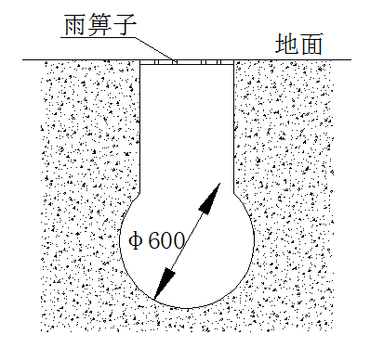
2、主体设计表土收集和覆土整地
主体施工建设前，将项目区内的表土进行收集，收集的厚度约0.20m，全部堆置在绿化区域内，用于后期绿化覆土，平均覆土厚度0.36m。
（2）植物措施典型设计
1）绿化景观区绿化：绿化作业采取专业规划部门的设计，项目区绿化区占地面积为0.69h㎡，采用园林标准，有草地、灌木、乔木等多种形式，铺设耐践踏、耐贫瘠、耐寒的草坪，绿化景观区低于硬化路面10cm，以便地表水自然流入。
一、乔灌木栽植
①挖穴
挖穴的质量，对苗木以后的生长有很大的影响。除按设计确定位置外，应根据根系或土球大小、土质情况来确定穴径大小（一般应比规定的根系或土球直径大20-30厘米）；根据树种根系类别，确定穴的深浅。穴或沟槽口径应上下一致，以免植树时根系不能舒展或填土不实。
②起苗
起掘苗木的质量，直接影响树木栽植的成活和以后的绿化效果。掘苗质量虽与原有苗木的质量有关，但与起掘操作有直接的关系。拙劣的起掘操作，可以使原优质的苗木，由于伤根过多而降级、甚至不能使用。起掘苗质量还与土壤干湿、工具锋利程度有关。此外，起掘苗木还应考虑到如何节约人工、包装材料、减轻运输等经济因素，应根据不同的树种，采用适当的方法。
③运苗
苗木的运输与假植的质量，也是影响植树成活的重要环节，实践证明“随挖、随运、随栽”对植树成活率最有保证。也就是说，苗木从挖掘到栽好，应争取在最短时间内完成，这样可以减少树根在空气中暴露的时间，减少水分蒸腾，对树木的成活是大有好处的。
④栽植
栽植土球苗木时，须先量好坑的深度与土球高度是否一致，如有差别应及时挖深或填土，绝不可盲目入坑，造成来回搬动土球。土球入坑后应先在土球底部四周垫少量的土，将土球固定，注意使树干直立。将包装材料剪开，并尽量取出包装材料（易腐烂之包装物可以不取）。随即填入好的表土至坑的一半，用木棒于土球四周夯实，再继续用土填满穴并夯实，注意夯实时不要砸碎土球。最后用土在坑的外缘做好灌水堰。
二、草皮种植方案
①整地
土壤准备：种植草坪的土壤，厚度以不小于40厘米为宜，且土质符合草坪种植要求。
施底肥：为提高土壤的肥力，在种植前应施一些优质有机肥做基肥。
防虫：为防止地下虫害，保护草根，可于施肥的同时，施以适量的农药，但必须注意撒施均匀，避免药料结成块状，影响草坪植物成活。
整平：完成以上工作以后，按设计标高将地面整平，并保持一定排水坡度（一般采用0.3-0.5%）。场地当中，千万不可出现坑洼之处，以免积水。最后用碾子轻轻碾一遍。
②铺草块
此法因系带原土块移植，所以成型很快。除冻土期间一年四季均可施工。尤以春秋两季为好。缺点是成本高，容易衰老。
铺草块前，应检查场地是否平整等准备工作情况，必须将一切现场准备工作做完后方可施工。
铺草块时，必须掌握好地面标高，最好采用钉桩拉线的方法，作为掌握标高的依据。可每隔10米钉一木桩，用仪器测好标高，做好标记，并在木桩上拉好细线绳。铺草时，草块的土面应与线平齐，草块薄时应垫土找平；土块厚时则应削薄一些。
铺草块应和砌墙一样，使缝隙错落相互联结。草块的边缘要修整齐，相互之间留1指间隙；草块间填满细土，随时用木拍拍实。
草块铺设完成后，用石碾子碾压，并及时喷水养护。
（3）临时措施典型设计
1）密目网临时遮盖：项目表土收集区为避免降水冲刷和扬尘产生，对其表面进行密目网遮盖，四周采用编制草袋拦挡。
2）彩钢板临时围挡：施工前在外围布设彩钢板临时围挡措施，拦挡高度2 m，连接处采用钢（铁）钉固定。
3）编织草袋拦挡：采料为编织袋，袋内装建筑挖土。垒筑时为了墙体的稳定，先将地面铲平，利用装好的袋子，品字形垒筑。垒筑时可用双排袋，底宽约0.8m，砌筑高度1.2m。

4.4防治措施工程量汇总
本项目水土保持方案采取的工程措施主要有雨水管网、表土收集、表土回覆；植物措施为景观式绿化；临时防护措施有密目网苫盖、彩钢瓦围挡、编织草袋拦挡。水土保持防治措施工程量见表4-3。

表4-3水土保持措施总体布局及工程量表
防治分区 | 措施类型 | 措施内容 | 措施布设 |  |  | 工程量
防治分区 | 措施类型 | 措施内容 | 位置 | 单位 | 数量 | 内容 | 单位 | 数量
构建筑物区 | 工程措施 | 表土收集 | 土质较好处 | h㎡ | 0.57 | 表土收集 | 万m³ | 0.11
道路广场区 | 工程措施 | 表土收集 | 土质较好处 | h㎡ | 0.61 | 表土收集 | 万m³ | 0.12
道路广场区 | 工程措施 | 雨水管网 | 道路地下 | m | 700 | 雨水管网 | m | 700
道路广场区 | 临时措施 | 彩钢瓦围挡 | 道路区域 | m | 600 | 彩钢瓦围挡 | m | 600
道路广场区 | 临时措施 | 洗车池 | 主要进出口 | 座 | 1 | 洗车池 | 座 | 1
绿化区 | 工程措施 | 表土回覆 | 绿化区 | h㎡ | 0.69 | 表土回覆 | 万m³ | 0.25
绿化区 | 植物措施 | 景观式绿化 | 绿化区 | h㎡ | 0.69 | 景观式绿化 | h㎡ | 0.69
绿化区 | 临时措施 | 编织草袋拦挡 | 临时堆土区 | m | 100 | 草袋装土 | m³ | 96
绿化区 | 临时措施 | 密目网苫盖 | 临时施工、堆料区 | ㎡ | 700 | 密目网苫盖 | ㎡ | 700
施工生产生活区 | 工程措施 | 表土收集 | 施工生产生活区 | h㎡ | 0.57 | 表土收集 | 万m³ | 0.02

6水土保持投资概算及效益分析

6.1投资概算
本项目水土保持总投资233.74万元（主体已有投资214.92万元，新增投资18.82万元），其中，工程措施费61.72万元；植物措施费150万元；临时工程费9.34万元；独立费用3.19万元；基本预备费6.73万元；水土保持补偿费为2.76万元。
表6-1水土保持方案总投资 单位：万元
序号 | 工程或费用名称 | 工程投资
序号 | 工程或费用名称 | 建安工程费 | 栽种植费 | 独立费 | 合计
第一部分 工程措施 |  | 61.72 |  |  | 61.72
构建筑物区 |  | 1.95 |  |  | 1.95
道路广场区 |  | 57.13 |  |  | 57.13
绿化区 |  | 2.31 |  |  | 2.31
生产生活区 |  | 0.33 |  |  | 0.33
第二部分 植物措施 |  |  | 150 |  | 150
绿化区 |  |  | 150 |  | 150
第三部分 临时措施 |  |  |  | 9.34 | 9.34
道路广场区 |  |  |  | 3.2 | 3.2
绿化区 |  |  |  | 1.91 | 1.91
其他临时工程 |  |  |  | 4.23 | 4.23
第四部分 独立费用 |  |  |  | 3.19 | 3.19
一 | 建设管理费 |  |  | 0.19 | 0.19
二 | 工程建设监理费 |  |  | 0 | 0
三 | 科研勘测设计费 |  |  | 2 | 2
四 | 水土保持监测费 |  |  | 0 | 0
五 | 验收报告编制费 |  |  | 1 | 1
一至四部分合计 |  |  |  |  | 224.25
基本预备费 |  |  |  |  | 6.73
静态总投资 |  |  |  |  | 230.98
水土保持补偿费 |  |  |  |  | 2.76
工程总投资 |  |  |  |  | 233.74
表6-2独立费用概算表 单位：万元
序号 | 工程或费用名称 | 单位 | 数量 | 单价（万元） | 合计（万元）
第三部分 独立费用 |  |  |  |  | 3.19
一 | 建设管理费 |  |  |  | 0.19
1 | 工程管理费 | % | 2.00 | 9.34 | 0.19
二 | 工程建设工程监理费 |  |  |  | 0.0
三 | 科研勘测设计费 |  |  |  | 2
 | 勘测费 |  |  |  | 1.0
 | 设计费 |  |  |  | 1.0
四 | 水土保持监测费 |  |  |  | 0.0
 | 人工费
 | 监测设备使用费
 | 消耗性材料费
五 | 验收报告编制费 |  |  |  | 1.0
表6-3工程措施概算表 单位：元
序号 | 工程或费用名称 | 单位 | 数 量 | 单价（元） | 合计（元）
第一部分 工程措施 |  |  |  |  | 617189
一 | 构建筑物区 |  |  |  | 19501
1 | 表土收集（主体） | 万㎡ | 0.57 |  | 19501
二 | 道路广场区 |  |  |  | 571287
1 | 雨水管网（主体） | m | 700 |  | 550900
2 | 表土收集（主体） | 万㎡ | 0.61 |  | 20387
三 | 绿化区 |  |  |  | 23059
1 | 表土回覆（主体） | h㎡ | 0.69 |  | 23059
四 | 生产生活区 |  |  |  | 3342
1 | 表土收集（主体） | h㎡ | 0.1 |  | 3342
表6-4植持措施概算表 单位：元
序号 | 工程或费用名称 | 单位 | 数 量 | 单价（元） | 合计（元）
第二部分 植物措施 |  |  |  |  | 1500000
一 | 绿化区 |  |  |  | 1500000
1 | 园林式景观绿化（主体） | h㎡ | 0.69 |  | 1500000
表6-5临时措施概算表 单位：元
序号 | 工程或费用名称 | 单位 | 数 量 | 单价（元） | 合计（元）
第三部分 施工临时工程 |  |  |  |  | 93413
（一） | 临时工程 |  |  |  | 51069
一 | 道路广场区 |  |  |  | 32000
1 | 彩钢瓦围挡(主体) | m | 600 |  | 12000
2 | 洗车池（主体） | 座 | 1 | 2 | 20000
三 | 绿化区 |  |  |  | 19069
1 | 密目网遮盖（新增） | ㎡ | 700 | 3.23 | 2261
2 | 编织草袋拦挡（新增） |  |  |  | 16808
 | 草袋装土（新增） | m³ | 96 | 175.09 | 16808
（二） | 其他临时工程 | % | 2 | 2117189 | 42344
表6-6水土保持补偿费 单位：万元
建设项目 | 占地面积(h㎡） | 补偿费面积(h㎡） | 单价（元/㎡） | 合计（万元）
构建筑物区 | 0.57 | 0.57 | 1.4 | 0.8
道路广场区 | 0.61 | 0.61 | 1.4 | 0.85
绿化区 | 0.69 | 0.69 | 1.4 | 0.97
施工生产生活区 | 0.1 | 0.1 | 1.4 | 0.14
合计 | 1.97 | 1.97 | 1.4 | 2.76

6.2效益分析
水土保持方案实施后，各项水土流失防护措施将有效地拦截工程建设过程中的土壤流失、减轻地表径流的冲刷，使土壤侵蚀强度降低，防治责任范围内的水土流失得到有效治理，水土流失尽快达到新的稳定状态；增加了地面覆盖，扰动地表的土壤有机质含量逐渐提高，持水能力不断增强，增加土壤入渗，美化环境，使生态环境趋于良性循环；损坏的水土保持设施得到恢复和改善，原有的土壤侵蚀也得到一定程度的控制，该地区的生态环境将得到有效恢复和明显改善。
方案中对可绿化的用地全部实施了植被恢复措施，随着林草的逐渐成长，增加入渗、积蓄降雨、固坡保土、改善土壤结构的能力逐年增强，项目区内重塑地面的新增土壤侵蚀及固有的自然侵蚀将从根本上得到控制。此外，随着项目区内植被覆盖及郁闭度的提高，对于周边地区的景观和小气候也会带来很多有益的作用。自然恢复期1~2年后，施工期产生的水土流失影响将基本消除，并将发挥其综合环境效应。
（1）水土流失治理度
定义：项目水土流失防治责任范围内水土流失治理达标面积占水土流失总面积的百分比。
分析：方案实施后设计水平年末，项目防治责任范围内，永久建筑物及硬化地面面积为1.28h㎡，植物措施面积为0.69h㎡，工程措施面积为0h㎡。水土流失治理达标面积为1.93h㎡，水土流失总面积1.97h㎡，水土流失治理度为97.97%（超过防治目标95%）
表6-7水土流失治理度分析表
防治分区 | 地表扰动面积  (h㎡) | 水土保持措施面积(h㎡) |  |  | 永久建筑物及地面硬化 | 水土流失治理达标面积 | 水土流失面积 | 水土流失总治理度(%)
防治分区 | 地表扰动面积  (h㎡) | 植物措施 | 工程措施 | 合计
构建筑物区 | 0.57 |  |  |  | 0.57 | 0.56 | 0.57 | 98.25
广场硬化区 | 0.61 |  |  |  | 0.61 | 0.6 | 0.61 | 98.36
绿化区 | 0.69 | 0.69 |  | 0.69 |  | 0.68 | 0.69 | 98.55
施工生产生活区 | 0.1 |  |  |  | 0.1 | 0.09 | 0.1 | 90
小计 | 1.97 | 0.69 | 0 | 0.69 | 1.28 | 1.93 | 1.97 | 97.97
（2）土壤流失控制比
定义：项目水土流失防治责任范围内容许土壤流失量与治理后每平方公里年平均土壤流失量之比。
分析：根据《土壤侵蚀分类分级标准》，项目属北方土石山区，防治责任范围内容许土壤流失量为200t/（k㎡·a），方案实施后设计水平年末，项目区内每平方公里年平均土壤流失量约为185t。故土壤流失控制比为1.08（超过防治目标1.0）。
（3）渣土防护率
定义：项目水土流失防治责任范围内采取措施实际拦挡的永久弃渣、临时堆土数量占永久弃渣和临时堆土总量的百分比。
分析：根据建设单位提供的数据，本工程土石方主要来源为场地平整、构建筑物基础开挖，厂区填垫。建设期间土石方总量为4.6万m³，其中开挖土方量2.3万m³（就近用于广场硬化区填垫），回填土方量2.3万m³ ，挖填平衡。本方案结合地形及交通条件等因素，保守估计各区域表土剥离及临时堆土清运及回填过程中的损耗2%，即拦渣率为98%，满足Ⅰ级防治标准97%。
（4）表土保护率
定义：项目水土流失防治责任范围内保护的表土数量占可剥离表土总量的百分比。
分析：主体设计项目施工前对项目区内土质较好区域进行表土剥离，后期全部回填至绿化区域覆土。项目可剥离表土量为0.256万m³，实际剥离表土总量为0.25万m³，表土保护率为97.7%（超过防治目标95%）。
（5）林草植被恢复率
定义：项目水土流失防治责任范围内林草类植被面积占可恢复林草植被面积的百分比。
分析：设计水平年末，项目防治责任范围内共恢复林草类植被面积0.68h㎡，防治责任范围内可恢复林草植被面积为0.69h㎡，林草植被恢复率为98.55%（超过防治目标97%）。
6、林草覆盖率
定义：项目水土流失防治责任范围内林草类植被面积占项目总面积的百分比。
分析：设计水平年末，项目防治责任范围内林草类植被面积为0.69h㎡，项目水土流失防治责任范围为1.97h㎡，项目林草植被覆盖率为35.02%（超出防治目标27%）。
表6-8水土保持方案防治目标效益计算值与目标值
目标名称 | 水土流失总治理度（%） | 土壤流失控制比 | 渣土防护率（%） | 表土保护率（%） | 林草植被恢复率（%） | 林草覆盖率（%）
目标值 | 95 | 1 | 97 | 95 | 97 | 27
效果值 | 97.97 | 1.08 | 98 | 97.7 | 98.55 | 35.02
达标情况 | 达标 | 达标 | 达标 | 达标 | 达标 | 达标
综上分析，设计水平年末，在严格落实方案设计的各项水土保持措施后，项目防治责任范围内各项防治目标均满足《生产建设项目水土流失防治标准》（GB50434-2018）的要求。

7水土保持管理
（1）施工单位应严格按照主体工程的设计文件以及经主管部门审理的水土保持方案报告表的设计进行施工，在施工手册中给出水土保持实施细则。
（2）建立健全的管理机制，加强监督管理水土保持方案设计的各项措施的实施效果；在施工过程中施工单位应定期向建设单位和当地主管部门汇报水土保持工作情况。
（3）根据《水利部关于进一步深化“放管服”改革全面加强水土保持监督的意见》（水保[2019]160号）中：“水土保持方案报告表实施承诺制管理，实施承诺制管理的项目，水土保持设施验收报备时，只需要提交水土保持设施验收鉴定书，其水土保持验收组中应当有至少一名省级水行政主管部门水土保持方案专家库专家”。主体工程完工后，水土保持设施验收由建设单位自主验收，至少一名省级水行政主管部门水土保持方案专家库专家参加验收会议，形成水土保持设施验收鉴定书，明确水土保持设施验收合格的结论。水土保持设施验收合格后，生产建设项目方可通过竣工验收和投产使用。
除按照国家规定需要保密的情形外，生产建设单位应当在水土保持设施验收合格后，通过其官方网站或者其他便于公众知悉的方式向社会公开水土保持设施验收鉴定书。对于公众反映的主要问题和意见，生产建设单位应当及时给予处理或者回应。
生产建设单位应在向社会公开水水土保持设施验收鉴定书后、生产建设项目投产使用前，向丰宁县水务局报备水土保持设施验收鉴定书。生产建设单位、水土保持方案省级专家需对验收鉴定书的真实性负责。

附图

附图1：项目地理位置图

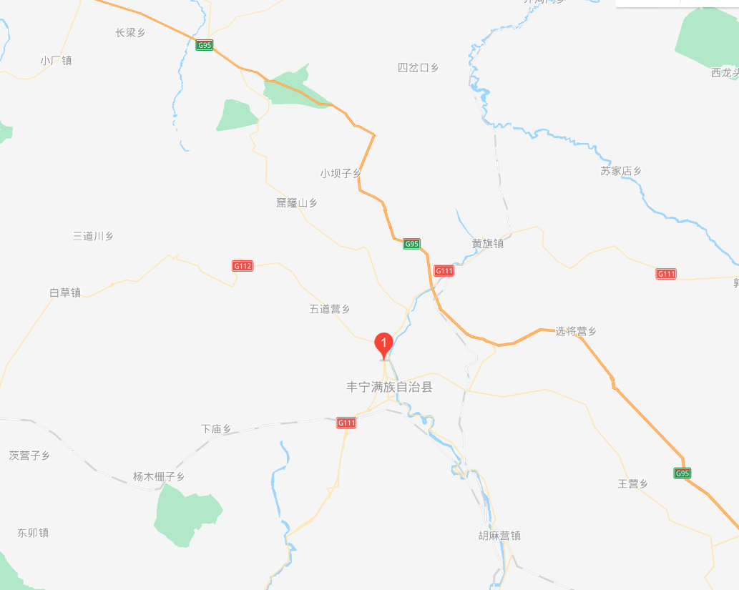
项目位置

附图2：项目区水系图

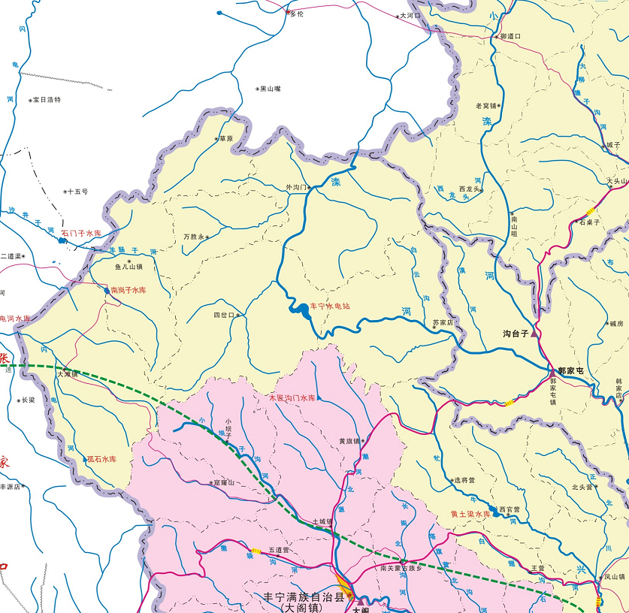

附图3：项目区土壤强度分布图
